Interruptor de reparo
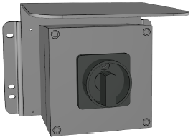
Figura Erro! Nenhum texto com o estilo especificado foi encontrado no documento.-1: Interruptor de reparo

Ligando
Pessoal: | - Operadores
- Abra e remova a trava protegendo o [interruptor de reparo] contra religação.
- Gire o [interruptor de reparo] para posição [1]

Desligando
Pessoal: | - Operadores
- Gire o [interruptor de reparo] para posição [0]
- Encaixe e feche a trava protegendo o [interruptor de reparo] contra religação.

